**HW1 心得報告**

讀書會：林佳葦、楊尚諭、戴翊皓

時間：10/17 晚上九點到十點

地點：北科宿舍20911

　　本次的功課雖然簡單，但是卻非常重要，不僅有基本的輸入輸出、if-else判斷，還用到了巢狀迴圈等等……九個功課基本上高職都有教過，我想教授讓我們練習這功課，主要是要讓我們記起當時高中打程式的感覺，不要因為太久沒有打而對程式生疏。

　　因為這次的作業，讓我知道使用VS2017時，若要輸出不可以打scanf()，否則會偵錯失敗，必須使用scanf_s()，有特別到網路上面查詢，網路的寫法是說：scanf_s()是vs編譯器特有的，它認為scanf()不安全，所以不允許你用而讓你用它自己定義的scanf_s()。

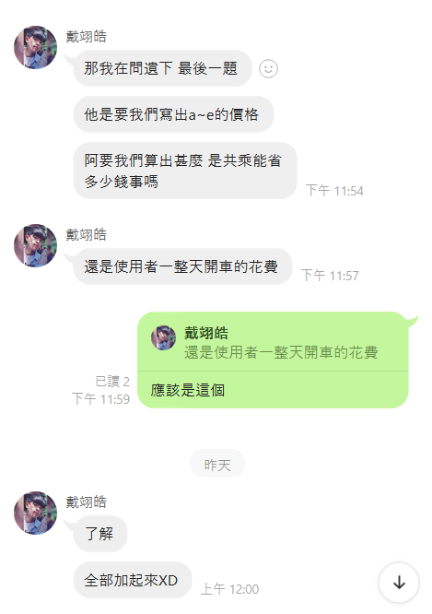　　分組討論主要沒有太大的問題，大家都是先自己打看看最後再提出問題，基本上都是問一些debug的問題跟題目的問題，可能因為題目是英文，所以會有人對題目有點遲疑。

上傳至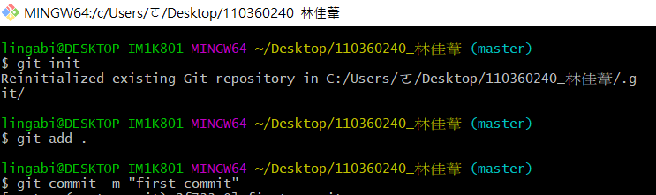github (https://github.com/wei122802/HW1.git)

